高等学历继续教育本科学士学位

外语水平考试缴费流程

一、手机微信扫二维码进入校园统一支付平台（移动端）



二、通过扫码进入“汉江师范学院校园统一缴费平台”，点击左上方“**报名系统**”。

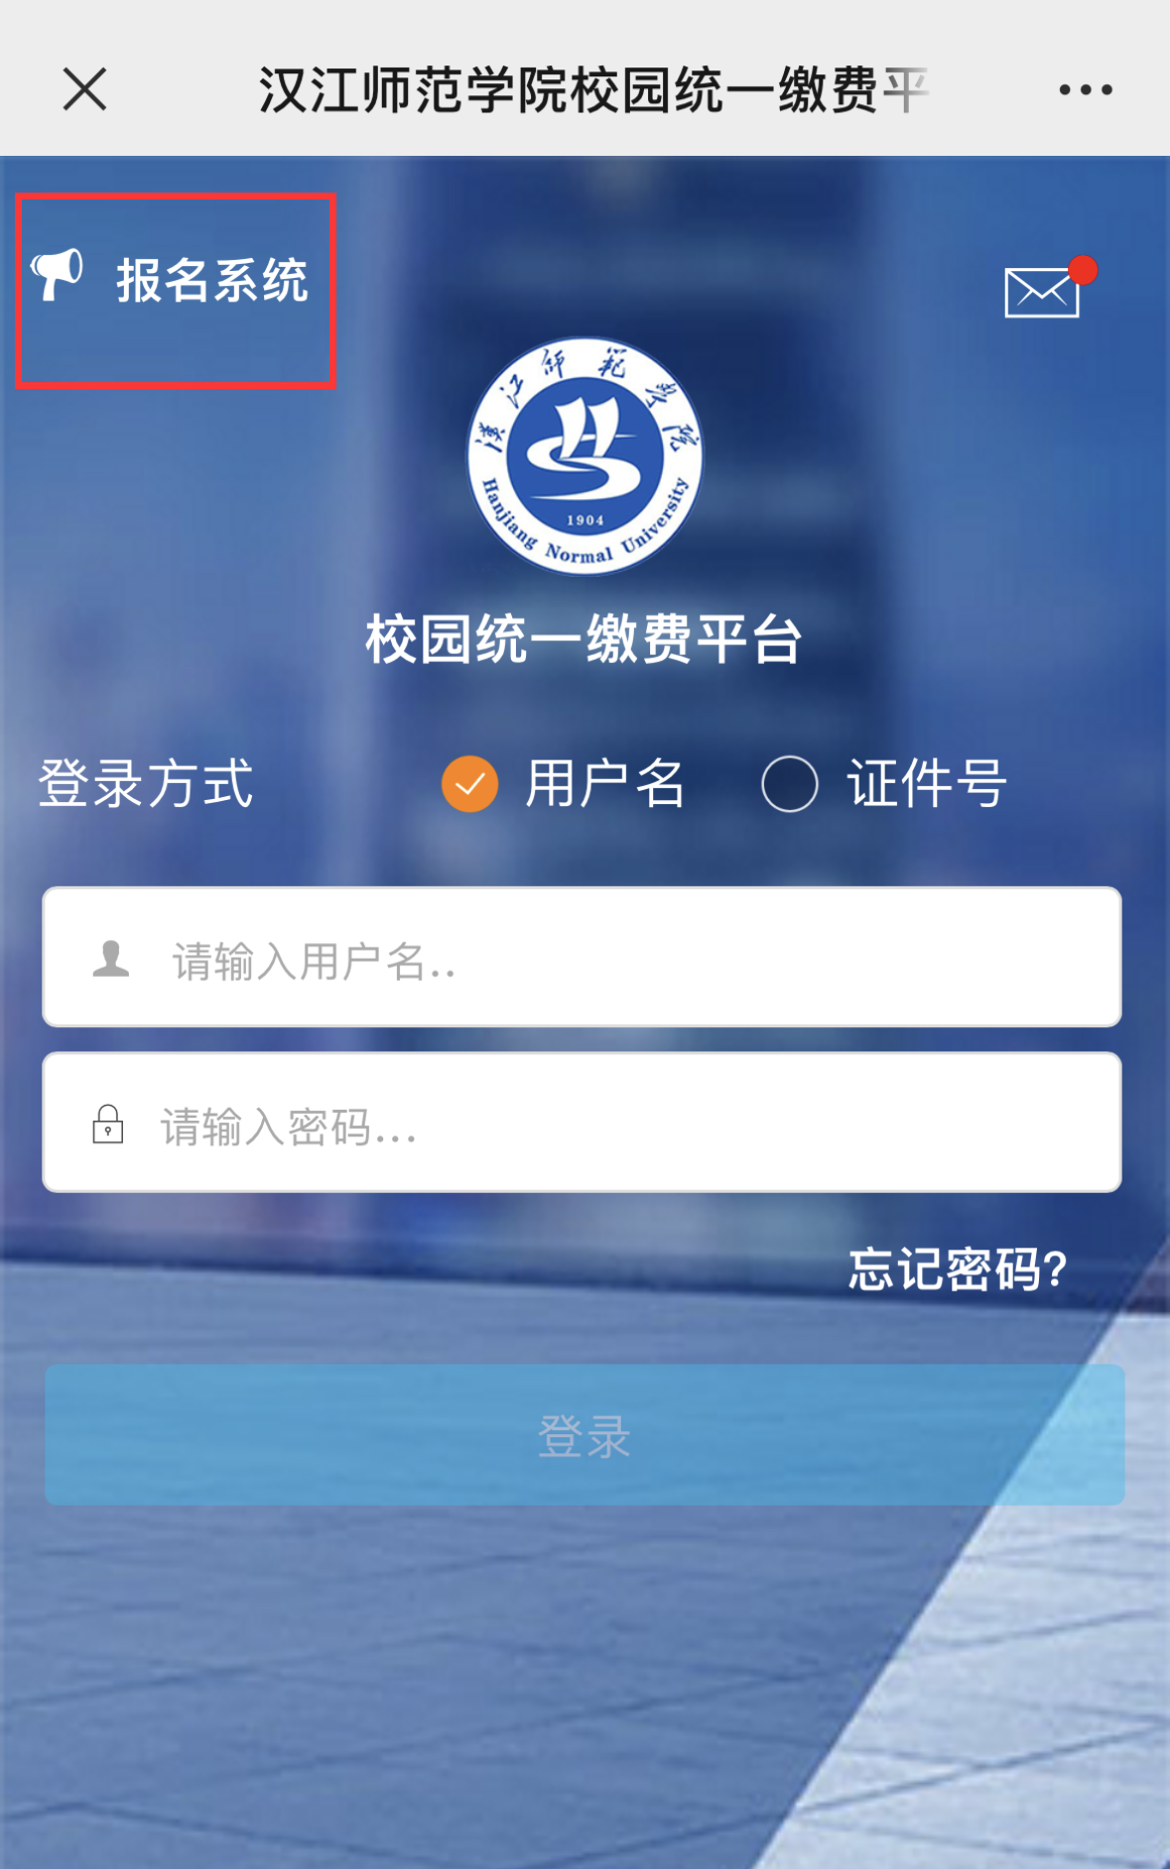

三、进入“报名系统”后，点击“**报名项目**”进入。

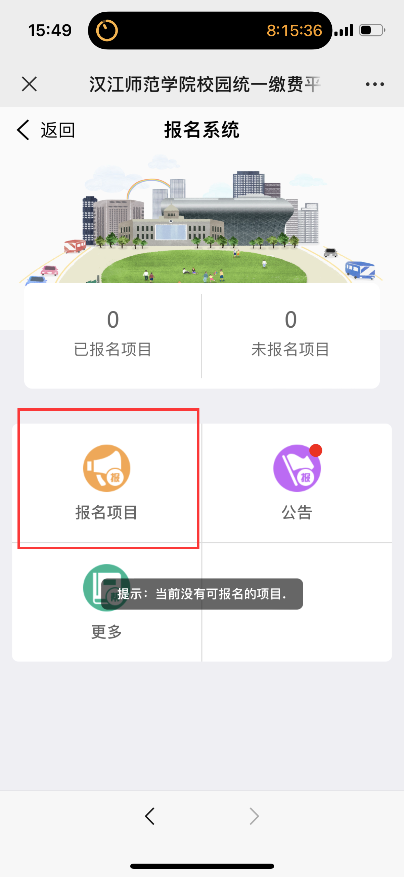

四、点击“**学位外语**”进入登录及注册页面。

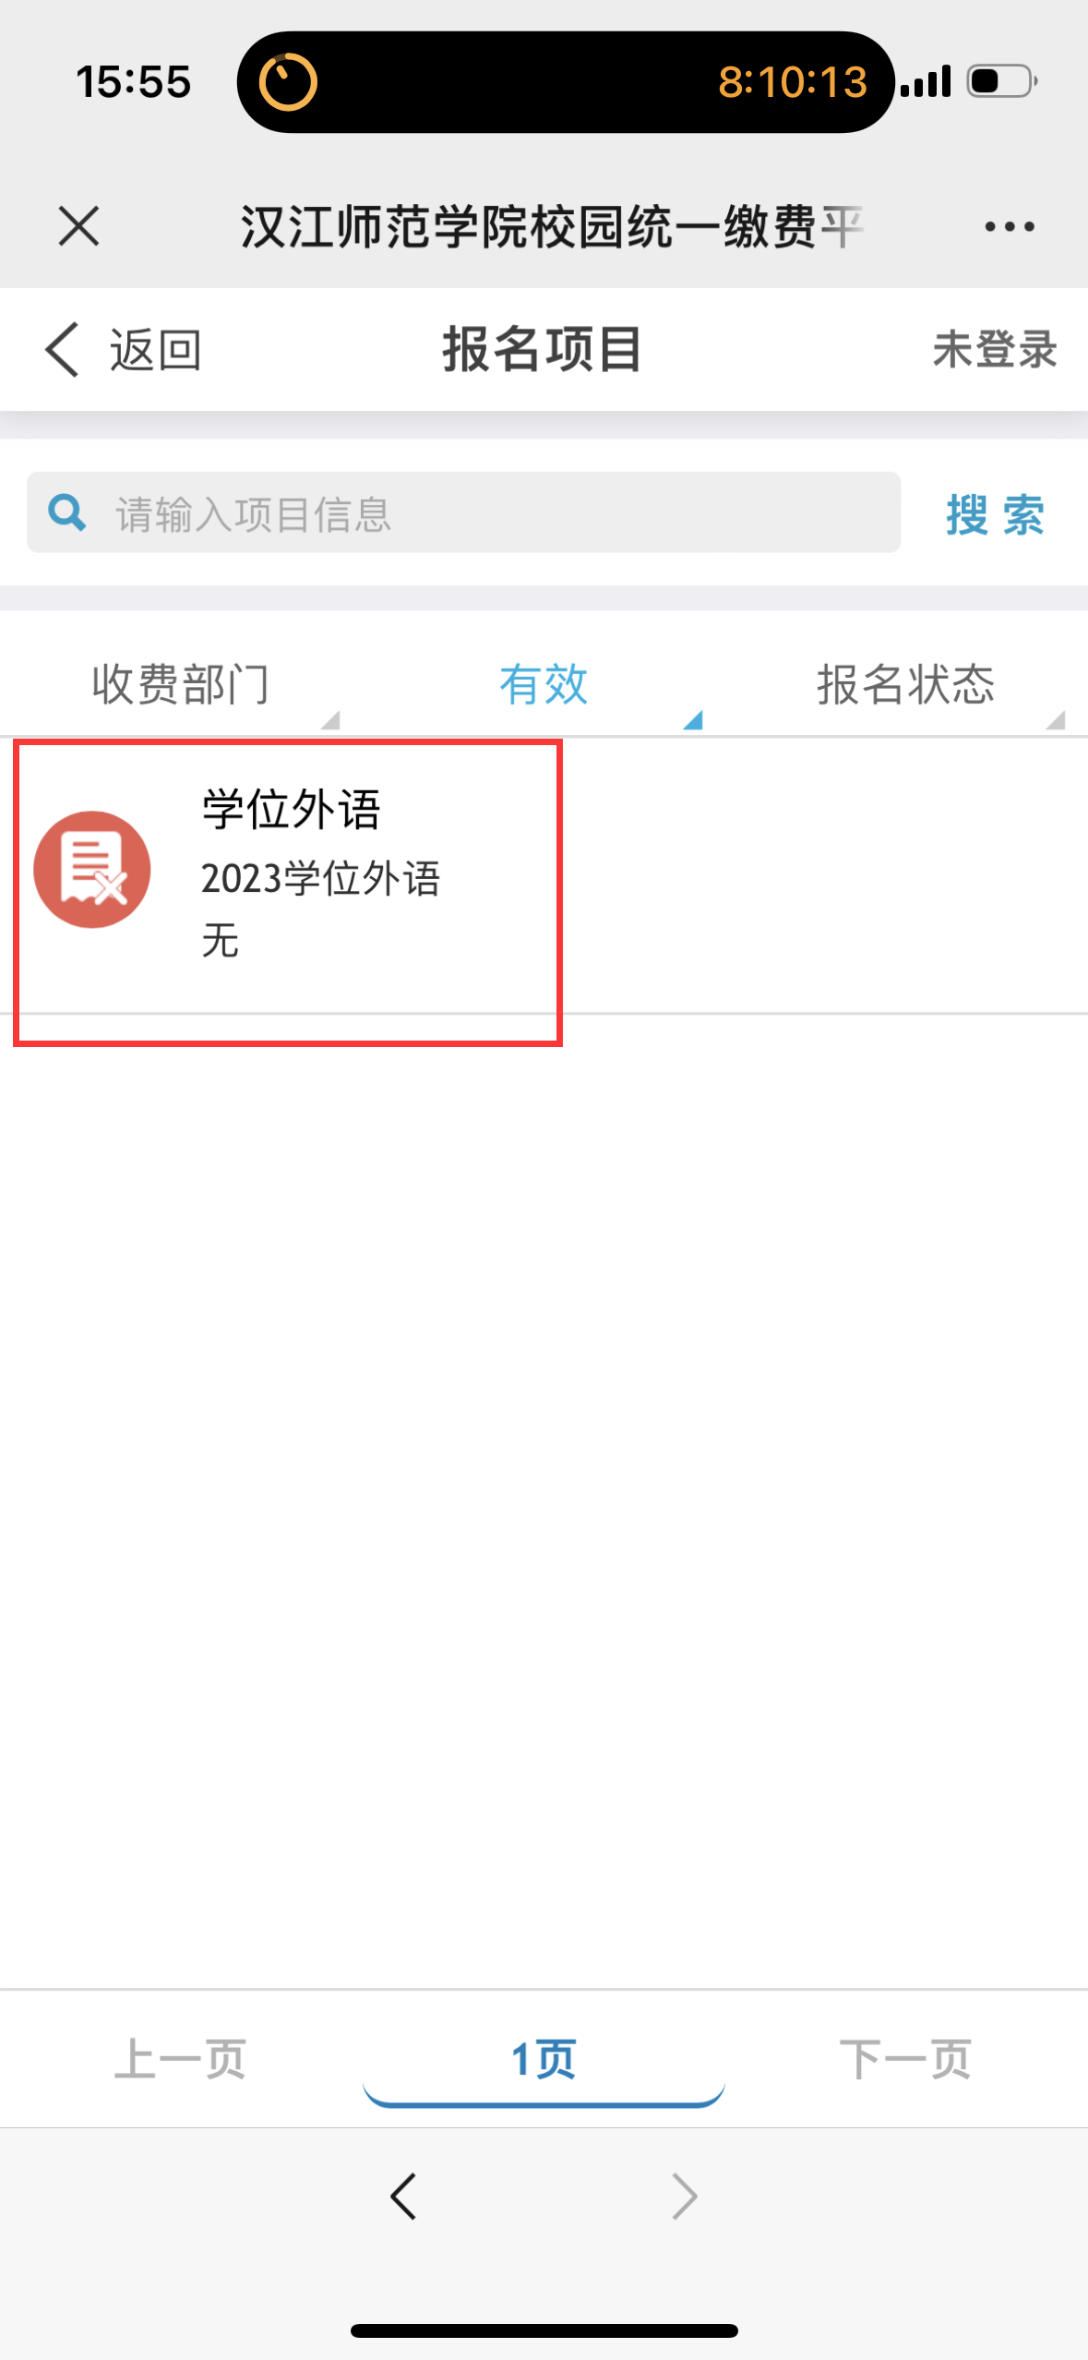

五、点击下方“**登录注册报名**”。

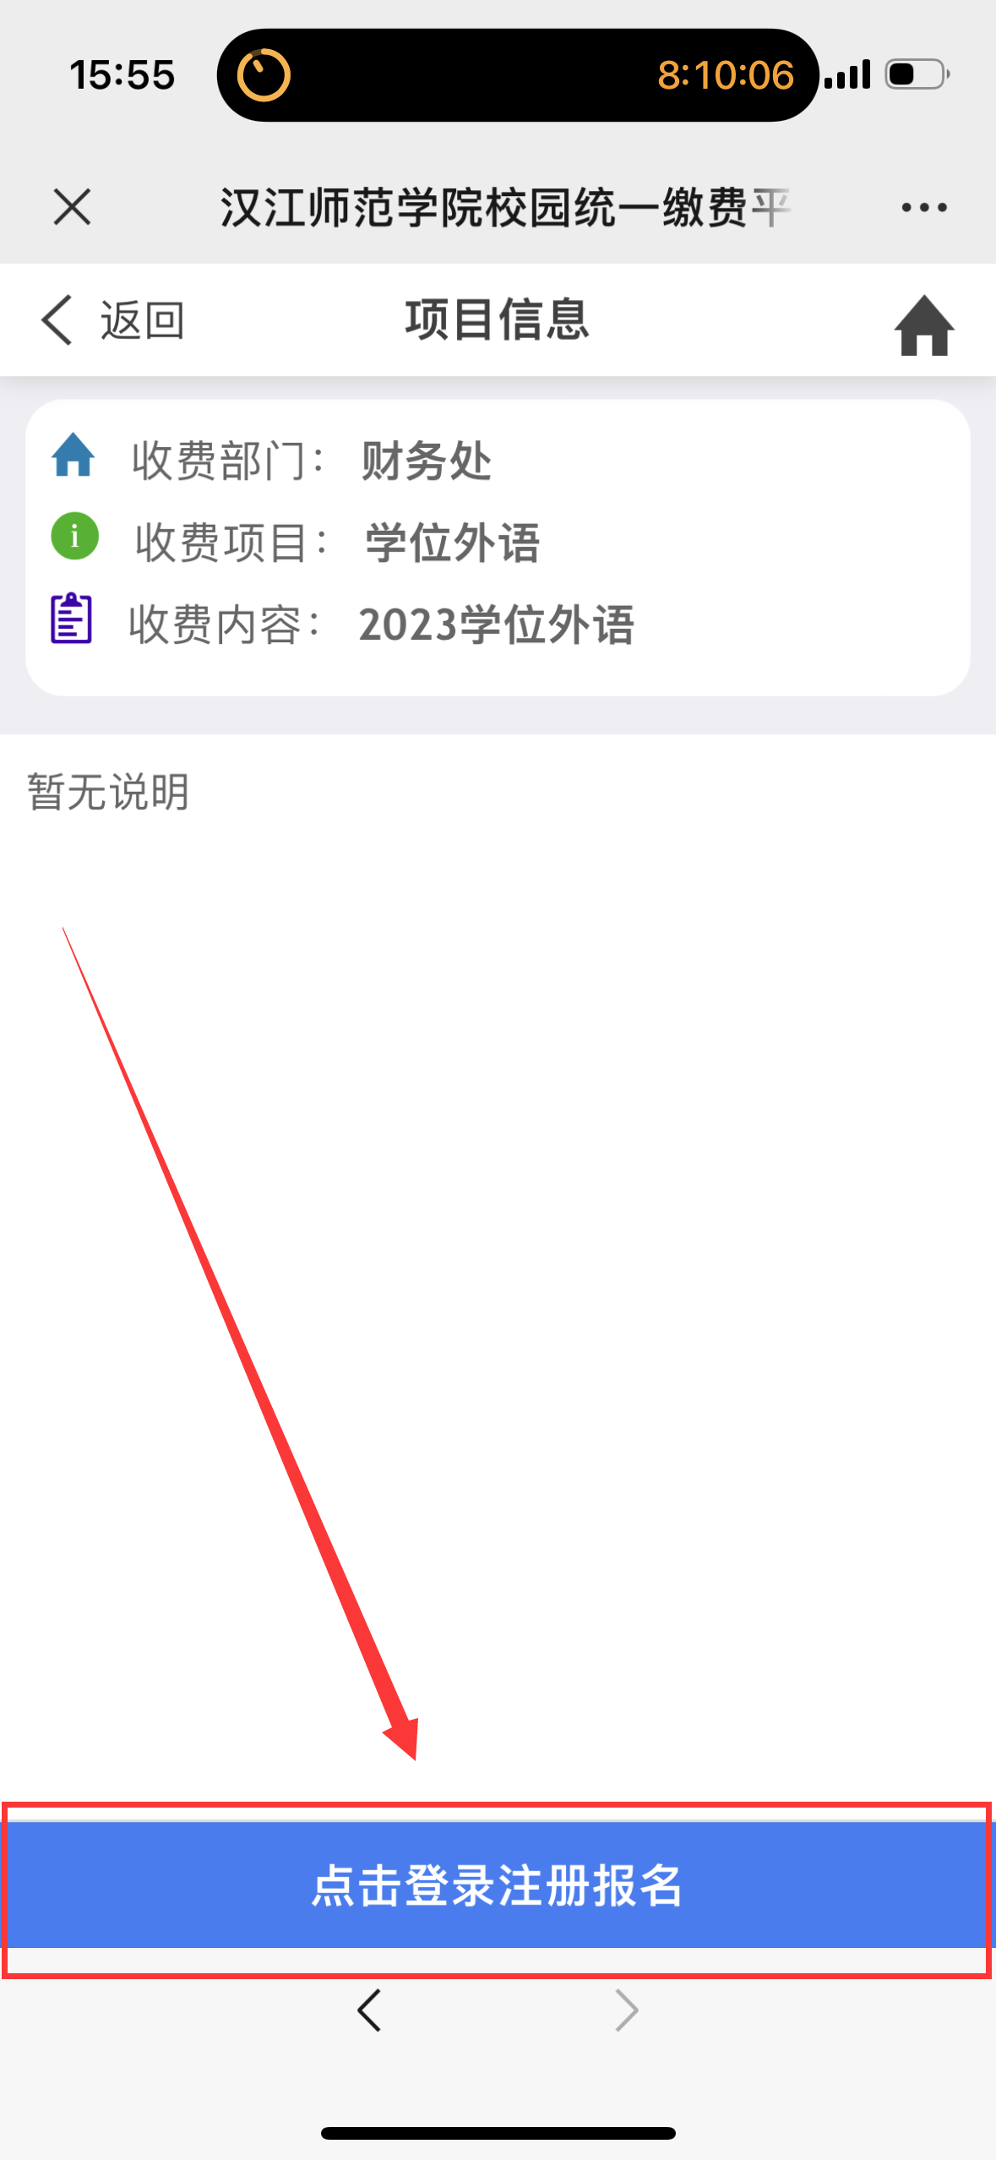

六、点击“**注册**”按钮。

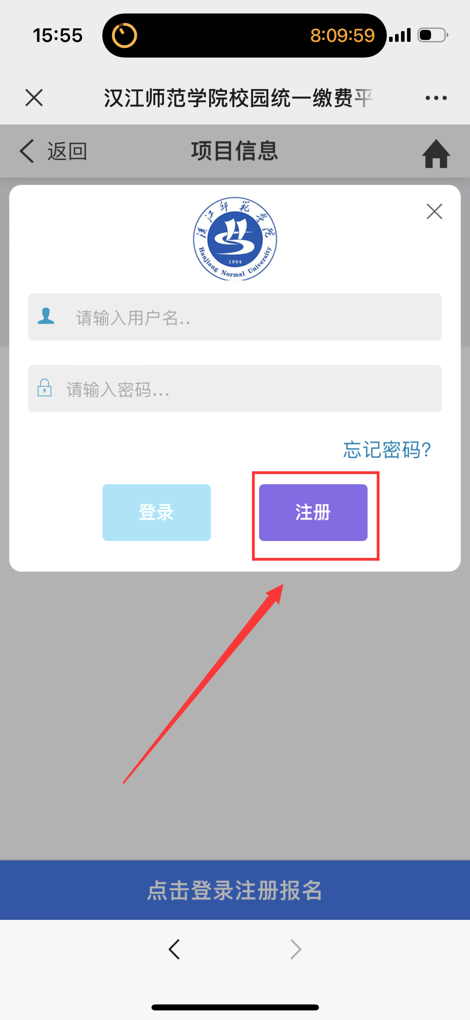

七、进入信息注册页面，填写相应的信息后，点击**下一步**，完成注册。

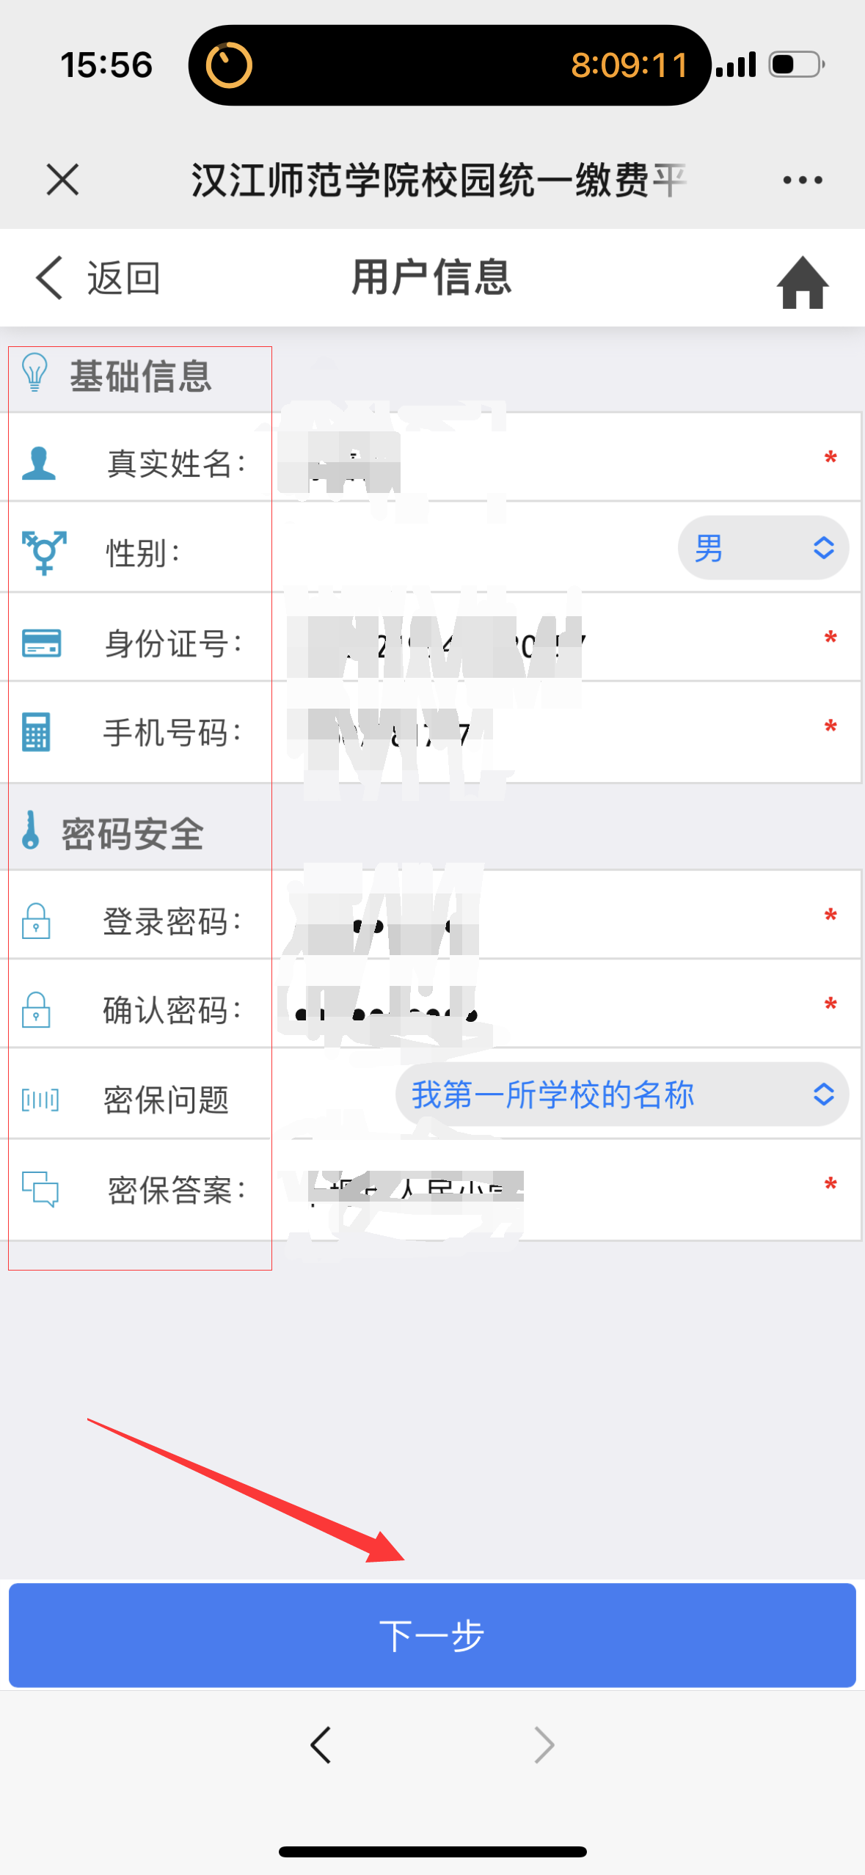

八、点击“交费（50元）”完成考试缴费（仅支持微信支付）。。

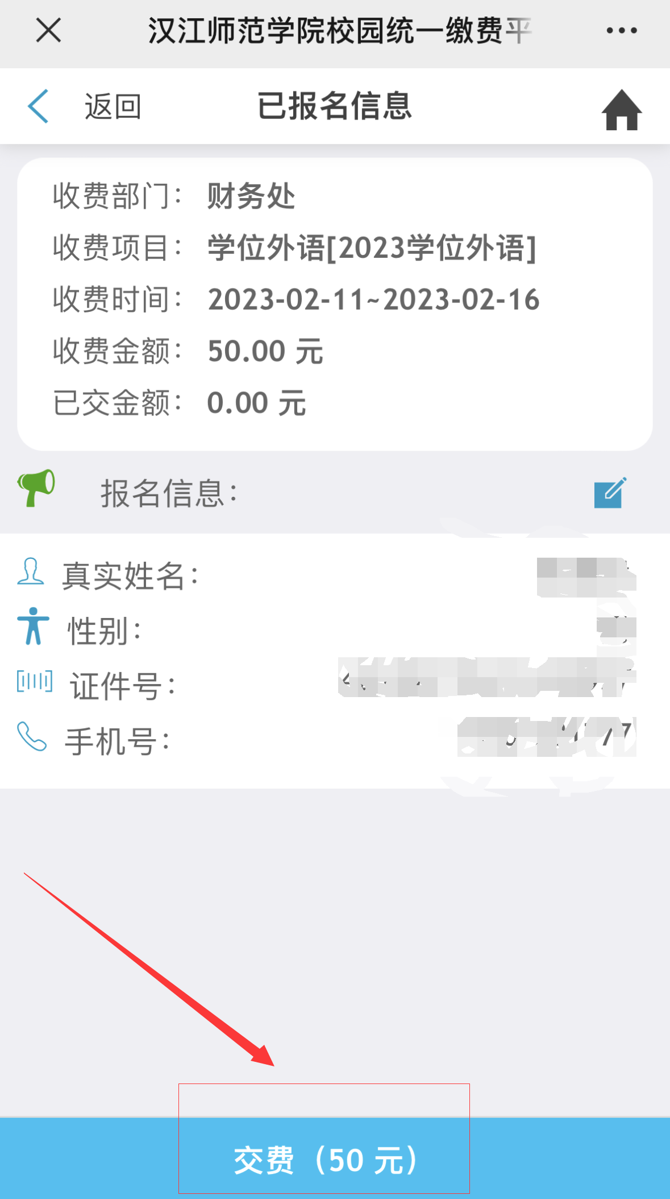

九、票据查询步骤：

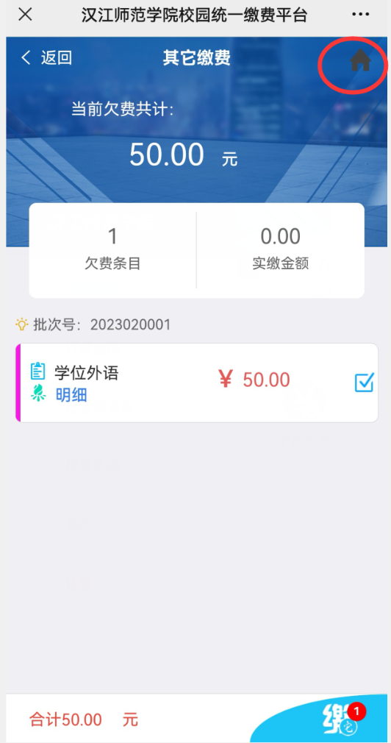 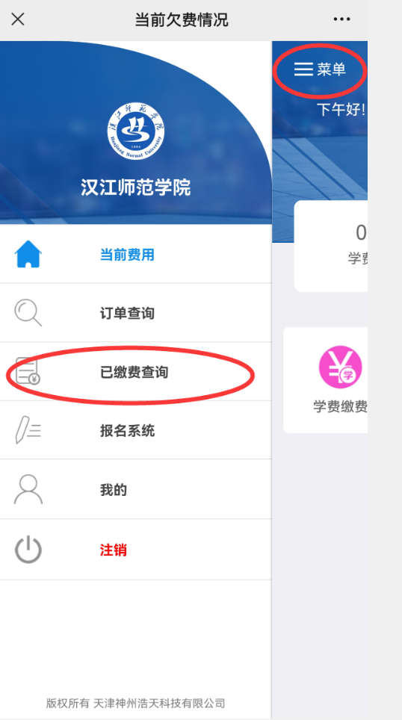

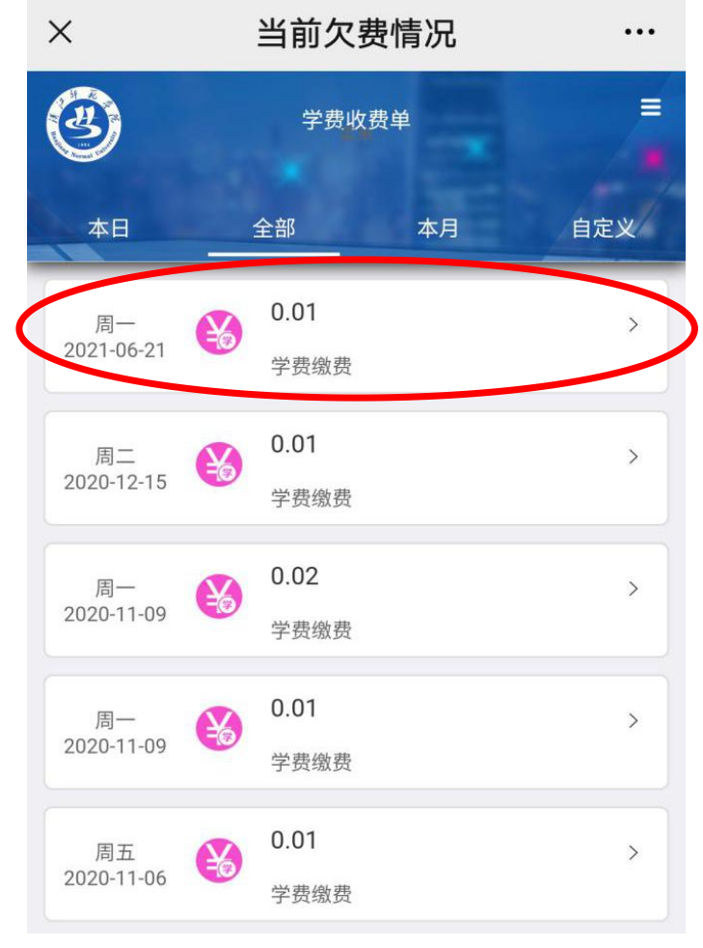 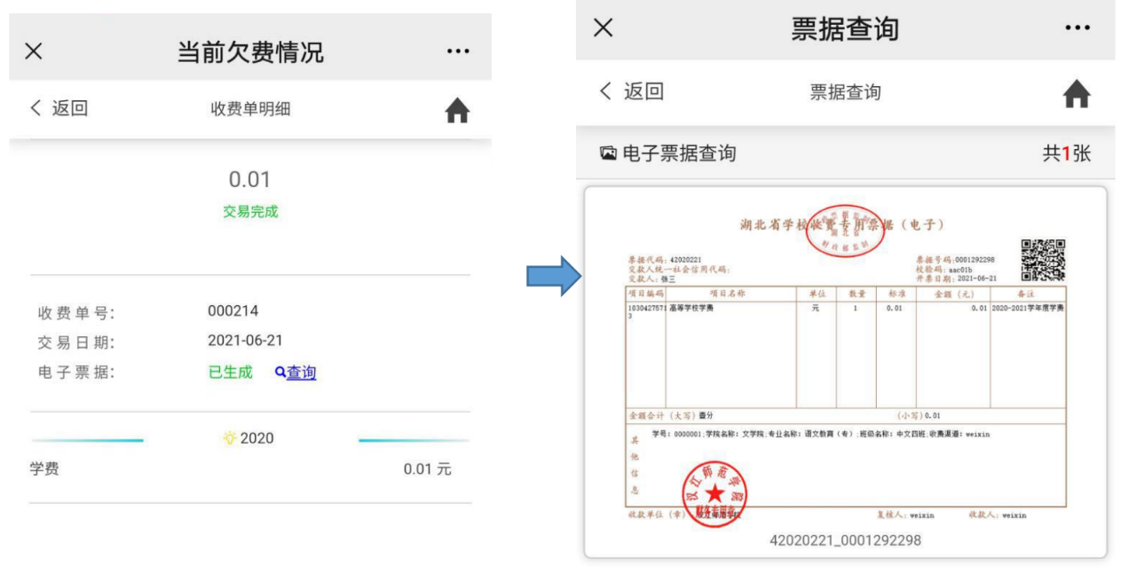

十、如有任何疑问，请拨打继续教育学院电话0719-8846010.